ОБОЗНАЧЕНИЯ И СОКРАЩЕНИЯ
БДУ – банк данных угроз безопасности информации ФСТЭК России;
ДП – дифференциальная приватность (англ. Differential Privacy, DP);
ИБ – информационная безопасность;
ИС – информационная система;
МО – машинное обучение;
ПДн – персональные данные;
ПО – программное обеспечение;
СЗИ – средство защиты информации;
ТДС – токен доверенной среды исполнения;
ТЗА – точность на задаче атаки, англ. Attack Success Rate (ASR);
ТОЗ – точность на основной задаче, англ. Main Task Accuracy (MTA);
УБИ – угрозы безопасности информации;
ФЗ – федеральный закон;
ФО – федеративное обучение, англ. Federated Learning (FL);
ФСТЭК – Федеральная служба по техническому и экспортному контролю;
ЧМУ – частная модель угроз;
DFD – Data Flow Diagram, диаграмма потоков данных;
FedAvg – Federated Averaging, базовый алгоритм федеративного усреднения;
FedRoLA – Federated Robust Layer–based Aggregation, робастная агрегация с послойным анализом и мягкой фильтрацией;
FPR – False Positive Rate, доля ложных срабатываний защиты на честных обновлениях;
GIA – Gradient Inversion Attack, атака восстановления обучающих данных по градиентам;
IDEF0 – Integration Definition for Function Modeling, нотация функционального моделирования;
MIA – Membership Inference Attack, атака определения принадлежности примера обучающей выборке;
SCONE – Secure Container Environment, платформа исполнения контейнеров в SGX–анклаве;
SGX – Intel Software Guard Extensions, аппаратная доверенная среда исполнения;
SNR–Signal–to–Noise Ratio, отношение сигнал/шум для оценки обучаемости под шумом ДП;
SVHN – Street View House Numbers, набор данных изображений номеров домов;
TPR – True Positive Rate, доля верно помеченных защитой вредоносных обновлений.

ВВЕДЕНИЕ
Машинное обучение на распределённых данных всё чаще становится частью критичных информационных систем: банковского скоринга, медицинской диагностики, промышленной телеметрии, анализа пользовательского поведения. В таких сценариях обучение на централизованно собранных данных либо прямо запрещено нормативно (глава 2 Федерального закона от 27.07.2006 № 152–ФЗ «О персональных данных», требования приказа ФСТЭК № 21), либо неприемлемо по соображениям коммерческой тайны. Федеративное обучение (ФО), предложенное в работе [1], решает эту задачу: участники обмениваются только обновлениями модели, а исходные данные не покидают владельца.
Практика последних лет показала, что сам по себе протокол ФО не обеспечивает ни целостности обучения, ни конфиденциальности. Целостность атакуется отравлением: клиент с искажёнными данными или вредоносным обновлением сдвигает глобальную модель в нужную ему сторону. К числу наиболее опасных относятся атака ALIE (A Little Is Enough) с малыми возмущениями агрегатов [2], атака на скалярное произведение IPM (Inner Product Manipulation) [3], адаптивные атаки семейства Min–Max [4] и атака со скрытой закладкой, основанная на замене модели (Model Replacement) [5]. Конфиденциальность атакуется по артефактам обучения: атаки восстановления обучающих данных по градиентам (GIA) [6] и атаки определения принадлежности примера обучающей выборке (MIA) [7] показывают, что утечка возможна даже без прямого обмена исходными данными.
На сегодняшний день предложено три основных класса защит: робастная агрегация (Krum, Multi–Krum, TrimmedMean, Median, FLAME, FedRoLA и другие), дифференциальная приватность (далее ДП) — локальная и центральная и доверенные среды исполнения (Intel SGX, AMD SEV–SNP, Intel TDX). Каждый класс закрывает свой спектр угроз, но ни один не решает задачу в одиночку. Робастная агрегация не даёт формальных приватностных гарантий. ДП без робастной агрегации уязвима к усиливающим модельным атакам, использующим масштабирование обновлений. Доверенная среда исполнения защищает целостность вычислений и скрывает индивидуальные обновления от сервера, но не защищает от вредоносных клиентов. Совместное применение этих механизмов в согласованном конвейере остаётся открытой инженерной задачей — прежде всего из–за взаимных интерференций: шум ДП искажает метрики, на которых основана робастная агрегация, клиппинг обновлений меняет калибровку бюджета приватности, исполнение в анклаве вносит ограничения на производительность и память.
Российские нормативные акты в области защиты информации — 152–ФЗ, 149–ФЗ «Об информации…», приказы ФСТЭК № 17 и № 21, методический документ ФСТЭК «Методика оценки угроз безопасности информации» (2021) — задают требования к подобным системам, но не содержат прямых указаний, как формировать частную модель угроз для систем федеративного обучения. Банк данных угроз ФСТЭК (БДУ) покрывает угрозы общей инфраструктуры, однако угрозы процесса обучения (отравление выборок, атаки восстановления градиентов, атаки членства) в нём не систематизированы. Формирование частной модели угроз для ФО–системы требует комбинирования БДУ с академической таксономией ML–специфичных атак — это отдельный методический результат настоящей работы.
Объектом исследования является система федеративного обучения моделей машинного обучения, обрабатывающая данные с ограниченным доступом в распределённой среде.
Предметом исследования являются методы и средства эшелонированной защиты такой системы от атак отравления и атак утечки данных, а также их взаимная совместимость в едином конвейере обучения.
Цель работы — разработать и экспериментально обосновать архитектуру защищённого федеративного обучения, сочетающую робастную агрегацию FedRoLA, центральную дифференциальную приватность и исполнение в доверенной среде, для двух типовых сценариев развёртывания — межорганизационного (англ. cross–silo) и межустройственного (англ. cross–device).
Для достижения поставленной цели необходимо решить следующие задачи:
- Проанализировать актуальные угрозы и существующие защитные механизмы в системах федеративного обучения, выявить их ограничения;
- Построить функциональную и потоковую модели конвейера федеративного обучения в текущем (без защиты) и целевом состояниях;
- Разработать частную модель угроз для проектируемой системы с опорой на методические документы ФСТЭК и классификацию ML–специфичных атак;
- Спроектировать архитектуру эшелонированной защиты и обосновать её компоненты;
- Реализовать прототип в двух сценариях развёртывания с возможностью запуска в SGX–анклаве через платформу SCONE;
- Провести экспериментальное исследование устойчивости системы к целевым и нецелевым атакам отравления, а также к атакам на конфиденциальность, при варьировании бюджета приватности, доли нарушителей и степени неоднородности распределения данных между клиентами;
- Оценить остаточные угрозы и границы применимости предложенного подхода.
На защиту выносятся следующие положения:
- Эшелонированная архитектура, сочетающая робастную агрегацию FedRoLA, центральную дифференциальную приватность и доверенную среду исполнения, позволяет одновременно закрывать атаки отравления модели и атаки на конфиденциальность, при этом ни один из компонентов не является самодостаточным, что формально вытекает из их различной природы (эвристическая фильтрация, формальная гарантия шумом, аппаратная изоляция);
- Для моделей большого размера практически применима только дифференциальная приватность уровня записей (с клиппингом градиентов на стороне клиента для каждого примера и внесением шума на стороне сервера); приватность уровня клиента в тех же условиях приводит к деградации качества модели до случайного угадывания;
- Применимость дифференциальной приватности к федеративному обучению определяется отношением сигнал/шум на раунд обучения; при падении этого отношения ниже некоторого порога модель перестаёт обучаться, что задаёт количественный критерий выбора бюджета приватности для заданного размера модели и числа участников;
- Робастная агрегация на основе послойного анализа направленности обновлений эффективна против нецелевых атак отравления модели, но структурно не детектирует целевые атаки со скрытой закладкой, использующие замену модели; это устанавливает границу применимости для целого класса защит, опирающихся на косинусную близость;
- доверенная среда исполнения снимает класс атак со стороны сервера, что делает центральную дифференциальную приватность предпочтительнее локальной — при центральной DP шум вносится один раз после агрегации, а не каждым клиентом до неё, и суммарная точность модели при том же бюджете приватности существенно выше.

Научная новизна работы состоит в согласованной интеграции послойной робастной агрегации FedRoLA, центральной ДП уровня записей и SGX–анклава в едином конвейере обучения; в экспериментальном установлении границ применимости FedRoLA относительно класса целевых атак отравления; в формировании частной модели угроз для ФО–системы с совместным использованием БДУ ФСТЭК и ML–специфичной таксономии атак.
Практическая значимость. Полученные результаты позволяют обоснованно выбирать компоненты защиты для ФО–систем в зависимости от сценария развёртывания, размера модели и требуемого бюджета приватности, а также оценивать остаточный риск и понимать, какие классы атак предложенный подход не закрывает.
Работа состоит из введения, пяти глав, заключения, списка использованных источников и приложений.

1 Оценка актуальности защищённого федеративного обучения

1.1 Актуальность защиты систем федеративного обучения, угрозы и их влияние
Переход от централизованного машинного обучения к федеративному мотивирован не только инженерными соображениями (масштабирование, снижение стоимости передачи данных), но и нормативной рамкой. В российском контуре это 152–ФЗ, требующий явного согласия субъекта персональных данных на обработку и трансграничную передачу; 149–ФЗ, вводящий общие требования к информации ограниченного доступа; а также приказ ФСТЭК № 21 об утверждении состава и содержания организационных и технических мер по защите персональных данных. В международном контуре аналогичную функцию выполняют GDPR (статьи 6 и 9) и HIPAA для медицинских данных. Федеративное обучение формально соответствует принципу минимизации данных (часть 5 статьи 5 152–ФЗ): клиентские наборы данных не покидают границ контролёра, передаются только параметры модели.
Исходная работа McMahan et al. [1] предполагала, что сам факт отсутствия обмена сырыми данными закрывает проблему конфиденциальности. Последующие исследования показали, что это предположение неверно сразу по нескольким направлениям. Во–первых, обновление модели является функцией обучающей выборки, из которой возможна частичная или полная реконструкция входов — как минимум для малых пакетов обучения и неглубоких моделей [6; 8]. Во–вторых, факт участия конкретного примера в обучении может быть установлен по поведению итоговой модели (атака определения членства, MIA [7]). В–третьих, агрегирующий сервер, если он не находится в доверенной среде, имеет доступ к индивидуальным обновлениям до их усреднения, что резко расширяет поверхность атаки. Таким образом, поверх ФО требуются дополнительные механизмы защиты конфиденциальности.
Целостность обучения атакуется со стороны вредоносных клиентов. Используемая в работе классификация атак соответствует общепринятому разделению [9] и приведена ниже.
— Отравление данных, нецелевое. Случайная перестановка меток классов, рассчитанная на общее снижение качества модели без предпочтения конкретного исхода.
— Отравление данных, целевое. Направленная замена меток для выбранных пар классов (например, класс «5» → класс «3» на наборе SVHN); атака сохраняет общее качество модели, но ухудшает классификацию именно атакуемой пары.
— Отравление модели, нецелевое. Прямая манипуляция передаваемым на сервер обновлением: атака ALIE [2] вносит малое смещение в направлении, выходящем за статистический диапазон честных обновлений; атака IPM [3] инвертирует скалярное произведение с усреднением честных обновлений, разворачивая градиентный шаг в противоположную сторону; адаптивная атака Min–Max [4] максимизирует отклонение в пределах, всё ещё проходящих через робастную фильтрацию.
— Отравление модели, целевое. Атака со скрытой закладкой на основе замены модели [5]: вредоносные клиенты обучаются на выборке с триггером (например, небольшой квадрат в углу изображения) и закладывают в обновление направление, которое заставляет глобальную модель срабатывать на этот триггер заданным образом. Общее качество при этом не снижается.
Последний класс особенно опасен: ТОЗ (точность на основной задаче) или же MIA (Main Task Accuracy) сохраняется, и для обнаружения нужна отдельная метрика — ТЗА (точность на задаче атаки) или же ASR (Attack Succession Rate), доля входов с триггером, для которых модель выдаёт целевой класс.
Помимо атак на целостность, актуальны атаки на конфиденциальность: восстановление входов по градиенту (GIA – Gradient Inference Attack), определение членства (MIA – Membership Inference Attack), восстановление свойств подгрупп обучающей выборки. Эти атаки особенно опасны в сценариях с небольшим числом участников и большими моделями, где индивидуальные обновления несут много информации о локальной выборке.
На нормативном уровне ML–специфичные атаки пока не включены в базовый перечень УБИ из БДУ ФСТЭК, что создаёт методический пробел: частная модель угроз для системы федеративного обучения вынуждена опираться одновременно на БДУ (в части угроз общей инфраструктуры — перехват, модификация, несанкционированный доступ) и на академическую таксономию (в части угроз, специфичных для процесса обучения). Согласование этих двух источников в рамках единой модели угроз — отдельный методический результат, представленный в главе 3 настоящей работы.

1.1.1 Базовые понятия и определения
В работе используется следующий аппарат понятий.
Федеративное обучение — парадигма распределённого обучения, в которой $N$ участников (клиентов) обучают общую модель под координацией сервера–агрегатора, не передавая ему свои обучающие выборки. На каждом раунде $t$ сервер рассылает текущие параметры модели $w_{t}$ подмножеству клиентов; клиенты возвращают обновления $Δ_{k}$, полученные локальным обучением; сервер формирует следующую версию модели по правилу агрегации. Различают два основных сценария развёртывания.
Межорганизационный сценарий (англ. cross–silo). Небольшое число $(N∼10$–${10}^{2})$ стабильно доступных участников — организаций с собственными дата–центрами. Характерен для медицины, финансовой сферы, промышленности. Каждый клиент располагает сравнительно большой выборкой, каналы связи надёжны, доля участников в раунде близка к единице.
Межустройственный сценарий (англ. cross–device). Большое число $(N∼{10}^{4}$–${10}^{6})$ нестабильно доступных устройств — например, мобильных телефонов. Каждый клиент располагает небольшой выборкой, отбор в раунд производится случайно (доля единиц процентов), возможны отключения и сбои связи.
В настоящей работе рассматриваются оба сценария с репрезентативными параметрами: $N=50$, доля участников в раунде $q=0,8$ для межорганизационного сценария (набор данных SVHN, модель $≈90$ тыс. параметров) и $N=200$, $q=0,2$ для межустройственного (набор данных Fashion–MNIST, модель $≈4,3$ тыс. параметров).
Дифференциальная приватность (англ. Differential Privacy, DP) — формальное определение приватности, согласно которому для любых двух соседних наборов данных, распределения результатов обучения которых различаются ограниченно: $Pr\left[M\left(D\right)∈S\right]≤e^{ε}Pr\left[M\left(D'\right)∈S\right]+δ$, где $ε$ — бюджет приватности, $δ$ — малая вероятность отказа гарантии. Чем меньше $ε$, тем строже гарантия. Различают ДП уровня записей (record–level, защищает одну конкретную запись) и ДП уровня клиента (client–level, защищает датасет участника целиком). Уровень клиента даёт более сильную гарантию, но требует существенно большей добавки шума.
Центральная и локальная ДП. При центральной ДП шум вносится на стороне сервера один раз после агрегации честных обновлений; требует доверия к серверу или заменителя этого доверия (например, доверенной среды исполнения). При локальной ДП шум вносится каждым клиентом самостоятельно до передачи обновления; доверие к серверу не требуется, но суммарный шум оказывается в $\sqrt{n}$ раз больше при прочих равных.
Робастная агрегация — замена простого усреднения обновлений правилом, устойчивым к присутствию части вредоносных клиентов. Примеры: Krum, Multi–Krum, TrimmedMean, Median, FLAME, FedRoLA. Различают методы жёсткой фильтрации (исключают подозрительные обновления целиком — например, Krum) и мягкой фильтрации (снижают вес подозрительных обновлений, но не исключают их — например, FedRoLA).
Доверенная среда исполнения (англ. Trusted Execution Environment, TEE) — аппаратно изолированная область памяти и вычислений, целостность и конфиденциальность содержимого которой защищена на уровне процессора и подтверждается удалённой аттестацией. В работе используется Intel SGX в связке с платформой SCONE, обеспечивающей запуск немодифицированных Linux–контейнеров в анклаве.

1.1.2 Уязвимости и их влияние на систему федеративного обучения
Без применения мер защиты протокол ФО подвержен следующим классам уязвимостей.
На уровне обмена обновлениями (целостность). Вредоносный клиент может передавать произвольные обновления. При стандартном усреднении FedAvg достаточно одного достаточно большого обновления, чтобы существенно сдвинуть модель, поскольку результат агрегации линейно зависит от входов. Практический риск: от общего снижения качества до встраивания устойчивого бэкдора.
На уровне обмена обновлениями (конфиденциальность). Обновления $Δ_{k}$, передаваемые клиентом, являются функцией его локальной выборки. Известны алгоритмы, позволяющие по обновлению восстанавливать исходные примеры [6; 8] или получать ответы на вопрос «содержался ли данный пример в обучающей выборке клиента $k$» [7]. Особенно уязвимы сценарии с малыми пакетами обучения и большими моделями.
На уровне сервера. В классической постановке сервер видит все индивидуальные $Δ_{k}$ до их усреднения. Это делает возможными все перечисленные выше атаки на конфиденциальность с позиции сервера, в том числе если сервер действует по сценарию «честный, но любопытный» (следует протоколу, но пытается извлечь дополнительную информацию из наблюдаемых данных).
На уровне исполнительной среды. Сервер и клиент работают в общей операционной системе с привилегированными процессами, уязвимыми к компрометации. Без аппаратной изоляции нет технического способа гарантировать, что именно согласованный алгоритм выполняется на неизменённых данных.
Совокупный вклад этих уязвимостей в риск системы в целом оценивается в главе 3 с использованием методики ФСТЭК и дополняется угрозами из академической таксономии, приведённой выше в настоящем подразделе.

1.1.3 Аналитический обзор прототипов
В этом подразделе приведён обзор существующих подходов и их ограничений по трём направлениям защиты.
Робастная агрегация. Базовыми являются алгоритмы Krum и Multi–Krum [10], отбирающие обновления с наименьшей суммой расстояний до ближайших соседей. Эти методы устойчивы к части нецелевых атак, но дают жёсткое исключение подозрительных обновлений и теряют информацию в условиях неоднородного распределения данных. TrimmedMean и Median отбрасывают крайние значения по координатам; просты, но слабы против адаптивных атак. FLAME [11] сочетает кластеризацию и клиппинг (ограничение градиентов по заданному уровню), однако плохо совместим с дифференциальной приватностью в условиях неоднородности данных (каскадная деградация). FedRoLA [12], предложенный на конференции KDD 2024, использует мягкую фильтрацию на основе послойной косинусной близости и репутации клиента: подозрительные обновления получают сниженный вес, но не исключаются полностью.
Дифференциальная приватность. Классическая схема DP–SGD [13] применяется для централизованного обучения; её перенос в ФО требует выбора уровня (запись/клиент) и способа агрегации шума. В [14] показано, что при больших моделях и малом числе клиентов уровень клиента приводит к неприемлемо большому шуму. Методика оценки суммарного бюджета приватности через Rényi–DP [15] является стандартом и реализована, в частности, в библиотеке Opacus. В настоящей работе используется именно эта схема учёта с адаптивным клиппингом на уровне записей.
Доверенные среды исполнения. Intel SGX [16] обеспечивает аппаратную изоляцию и удалённую аттестацию, но ограничен по объёму защищённой памяти (EPC) и чувствителен к побочным каналам. AMD SEV–SNP и Intel TDX снимают ограничение по памяти, но менее распространены в облачных платформах общего доступа. Платформа SCONE [17] позволяет запускать в SGX немодифицированные приложения, упакованные в контейнеры, что снижает стоимость внедрения. В работах, комбинирующих ФО с SGX (например, [18]), фокус обычно сделан на одном аспекте — либо агрегации, либо приватности — без интеграции всего конвейера.
Комбинированные подходы. В последние годы активно исследуются гибридные схемы, сочетающие криптографические методы (гомоморфное шифрование, безопасные многопартийные вычисления), ДП и TEE. Обзоры [19; 20] показывают, что каждая комбинация закрывает свой спектр угроз ценой либо вычислительной стоимости (гомоморфное шифрование), либо коммуникационной (многопартийные вычисления), либо ограничений платформы (TEE). Для практических систем наиболее жизнеспособным компромиссом остаётся связка робастной агрегации, ДП и TEE, которая исследуется в настоящей работе.
Выводы по обзору. Ни один из рассмотренных классов защиты не покрывает всех актуальных угроз в одиночку. Робастная агрегация эффективна против атак отравления модели, но не обеспечивает конфиденциальность данных, участвующих в обучении. DP же наоборот – даёт формальную гарантию защиты утечек чувствительных данных, но не учитывает вредоносных действий клиентов. Защищенная среда исполнения (TEE) является отдельным механизмом – дает гарантии доверия к серверу, в том числе, со стороны его внутренней инфраструктуры, но не учитывает специфики конкретных систем. Согласованное объединение этих трёх классов в одном конвейере обучения — актуальная на практике задача, которая и составляет основную линию настоящей работы.

1.2 Построение диаграмм IDEF0 AS–IS и DFD AS–IS
Для корректного формирования требований к защищённой системе необходимо зафиксировать исходное состояние конвейера обучения — до внедрения специальных мер защиты. В настоящем подразделе приводятся функциональная модель (нотация IDEF0) и модель потоков данных (нотация DFD) для базового протокола федеративного обучения, в котором глобальная модель получается простым усреднением обновлений клиентов.

1.2.1 Диаграмма IDEF0 AS–IS
Контекстная диаграмма уровня A–0, приведённая на рисунке 1.1, представляет всю систему федеративного обучения как единый функциональный блок «Цикл федеративного обучения модели (без защиты)».

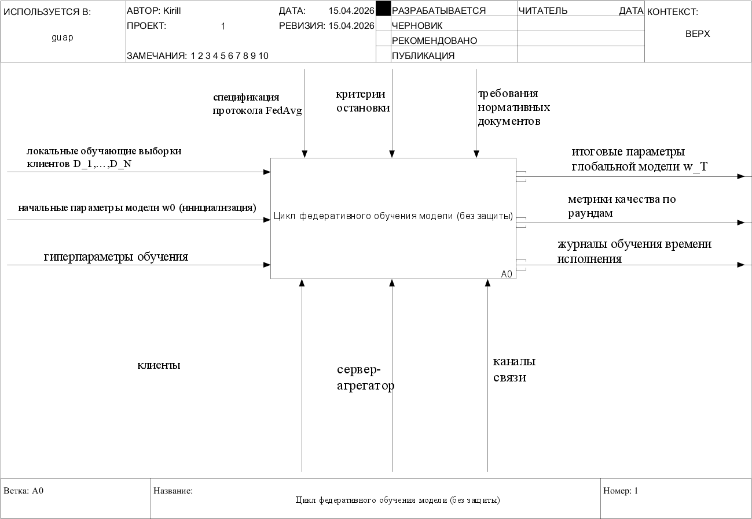
Рисунок 1.1 – Контекстная диаграмма IDEF0 AS–IS

Входные данные:
- локальные обучающие выборки клиентов $\{D_{1},…,D_{N}\}$, каждая из которых содержит примеры соответствующей задачи классификации и остаётся под контролем владельца;
- начальные параметры модели $w_{0}$, задающие архитектуру и инициализацию весов;
- гиперпараметры обучения (скорость обучения, число локальных эпох $E$, размер пакета $B$, число раундов $T$).
Выходные данные:
- итоговые параметры глобальной модели $w_{T}$ после завершения $T$ раундов;
- метрики качества по раундам (точность на отложенной выборке, значения функции потерь);
- журналы обучения, фиксирующие время исполнения, состав клиентов в каждом раунде и промежуточные показатели.
Управляющие воздействия:
- спецификация протокола FedAvg, задающая правило усреднения и порядок взаимодействия участников;
- критерии остановки (достижение целевой точности либо исчерпание бюджета раундов);
- требования нормативных документов (152–ФЗ, приказ ФСТЭК № 21), определяющие допустимые режимы обработки данных ограниченного доступа.
Механизмы (стрелки снизу):
- клиенты — вычислительные узлы, хранящие локальные выборки;
- сервер–агрегатор, выполняющий объединение обновлений;
- каналы связи между клиентами и сервером

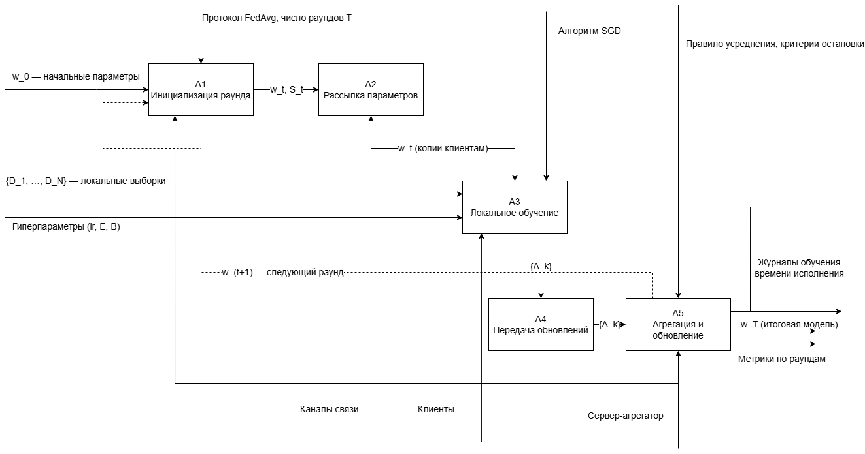
Рисунок 1.2 – Декомпозиция первого уровня A0 диаграммы IDEF0 AS–IS
Декомпозиция функционального блока A0, приведённая на рисунке 1.2, раскрывает цикл одного раунда $t$ через пять последовательных процессов A1–A5. Состав процессов, их входы, выходы и ориентировочное время исполнения на один раунд в межустройственном сценарии (Fashion–MNIST, $N=200$, $q=0,2$) сведены в таблицу 1.1.

Таблица 1.1 — Декомпозиция уровня 1 (A1…A5) для протокола FedAvg AS–IS
Процесс | Входы | Выходы | Ориентировочное время
A1. Инициализация раунда (сервер) | $w_{t}$, начальные параметры модели | Выборка клиентов $S_{t}$ (случайная подвыборка с долей $q$); $w_{t}$ для рассылки | < 1 с
A2.  Рассылка параметров (сервер → клиенты) | $w_{t}$, $S_{t}$, гиперпараметры | Копии $w_{t}$ у каждого выбранного клиента | 1–3 с, зависит от пропускной способности
A3. Локальное обучение (клиент $k$) | $w_{t}$, локальная выборка $D_{k}$, гиперпараметры | Обновление $Δ_{k}=w_{t}^{\left(k\right)}-w_{t}$,  метрики раунда | 3–5 с на клиент при $E=5$
A4. Передача обновлений (клиенты → сервер) | $$\{Δ_{k}\}_{k∈S_{t}}$$ | Набор обновлений на сервере | 1–3 с
A5. Агрегация и обновление модели (сервер) | $\{Δ_{k}\}$, $w_{t}$, веса по размеру выборки клиента | wt+1=wt+k​|Dk|j​|Dj|Δk, метрики раунда,  Итоговые параметры модели | < 1 с

Ключевая особенность диаграммы AS–IS – отсутствие блоков, связанных с эшелонированной защитой: нет функции фильтрации подозрительных обновлений, нет внесения дифференциального шума, нет аттестации среды исполнения. Каждое обновление $Δ_{k}$ учитывается с равным (взвешенным по объёму данных) вкладом, и сервер имеет прямой доступ ко всем индивидуальным обновлениям до их усреднения.

1.2.2 Диаграмма DFD AS–IS
Если IDEF0 отвечает на вопрос «какие функции выполняет система», то DFD отвечает на вопрос «какие данные и между какими компонентами передаются». Для анализа уязвимостей DFD оказывается основным инструментом: диаграмма явно фиксирует хранилища, процессы, внешние сущности и потоки между ними, позволяя выделить точки возможных утечек и воздействий нарушителя. Для системы федеративного обучения построены две DFD — контекстная (рисунок 1.3) и декомпозиция первого уровня (рисунок 1.4).

1.2.1 Контекстная диаграмма DFD
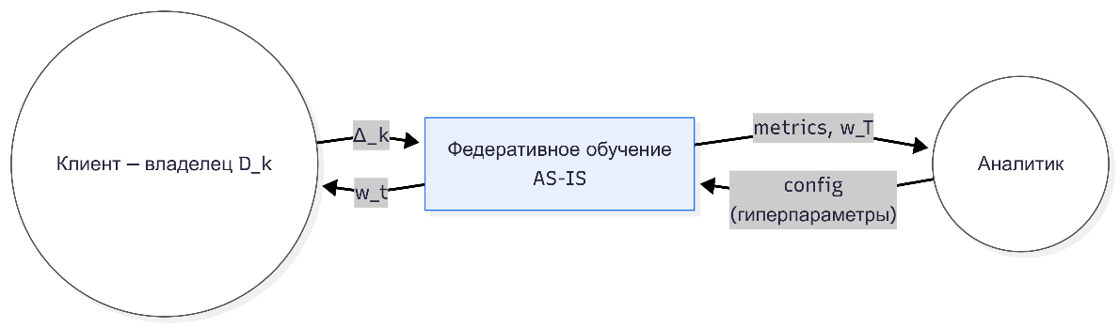

Рисунок 1.3 – Контекстная диаграмма DFD AS–IS

На контекстном уровне вся система представлена одним обобщённым процессом «Федеративное обучение (AS–IS)», взаимодействующим с двумя внешними сущностями.
Клиенты — владельцы локальных обучающих выборок. Для системы являются одновременно и поставщиками данных (в виде обновлений $Δ_{k}$), и потребителями (получают копии глобальной модели $w_{t}$). В зависимости от сценария развёртывания это либо организации (межорганизационный сценарий), либо конечные устройства (межустройственный сценарий).
Аналитик — внешний пользователь, который запускает обучение, контролирует его ход по метрикам и получает итоговую модель. Роль «аналитика» в AS-IS совмещает функции оператора и потребителя результата.
Основные потоки контекстного уровня:
— w_{t} от системы к каждому клиенту (рассылка параметров);
— Δ_{k} от каждого клиента к системе (возврат обновлений);
— config от аналитика к системе (гиперпараметры, команды запуска);
— metrics / w_{T} от системы к аналитику (метрики, итоговая модель).

1.2.2 Декомпозиция DFD первого уровня
На уровне декомпозиции (рисунок 1.4) выделяются четыре процесса, четыре хранилища и три класса потоков.

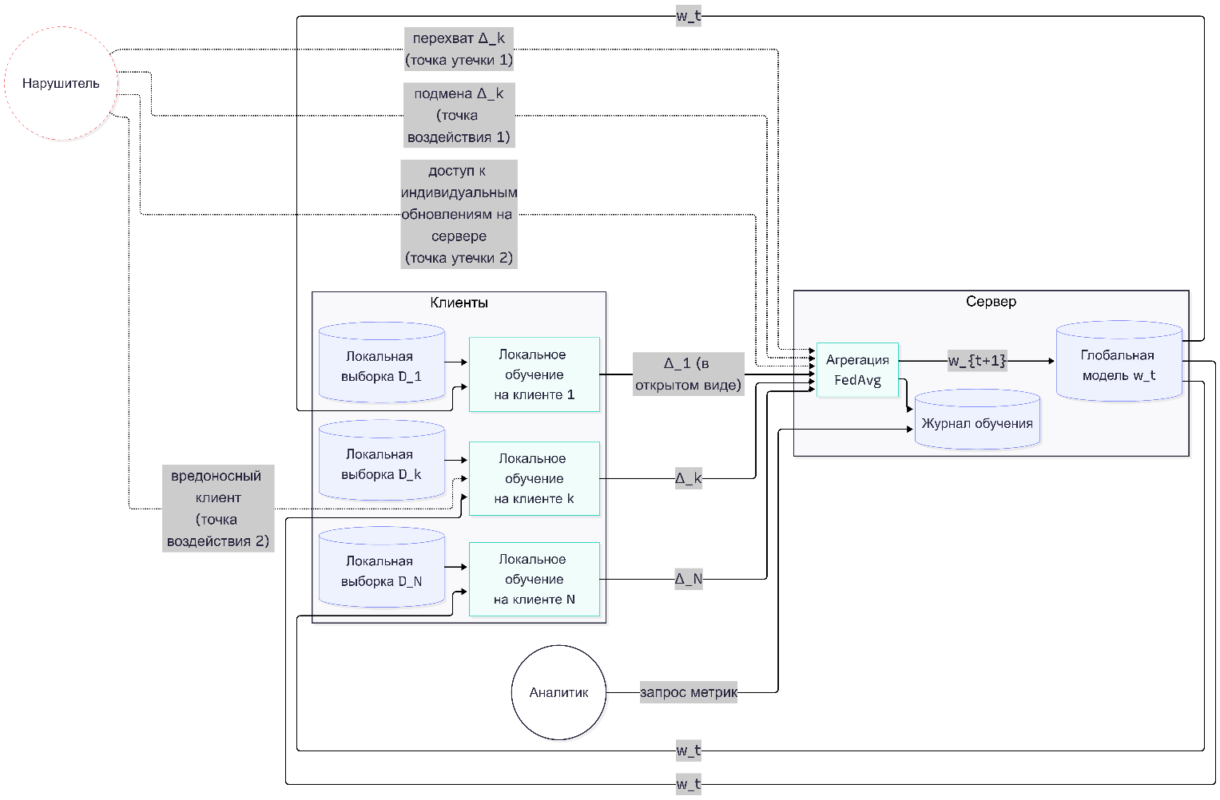
Рисунок 1.4 – Декомпозиция первого уровня диаграммы DFD AS–IS

Процессы:
  - Инициализация и рассылка (серверная часть);
  - Локальное обучение на клиенте (клиентская часть, многоэкземплярный процесс, по одному на участника раунда);
  - Агрегация FedAvg (серверная часть);
  - Журналирование и выдача метрик (серверная часть).
Хранилища данных:
- D1: локальные выборки $D_{k}$ (на стороне каждого клиента, изолированы);
- D2: глобальная модель $w_{t}$ на сервере (единое хранилище);
- D3: журнал обучения (метрики по раундам, история выборок $S_{t}$);
- D4: конфигурация запуска (гиперпараметры, заданные аналитиком).
Потоки данных:
- w_{t}, S_{t} от процесса 1.1 к 1.2 (рассылка);
- D_{k} из хранилища D1 в процесс 1.2 (локальное обучение использует приватные данные);
- Δ_{k} от процесса 1.2 к 1.3 (передача обновлений);
- w_{t+1} из процесса 1.3 в хранилище D2 (обновление модели);
- metrics из процесса 1.3 в процесс 1.4 (журналирование);
- metrics / w_{T} из процесса 1.4 внешнему аналитику;
- config от аналитика в хранилище D4 и далее в процесс 1.1.

1.2.3 Поверхности атаки на DFD AS–IS
На декомпозированной DFD явно проявляются четыре точки, в которых возможна работа нарушителя.
Точка утечки 1 — поток Δ_{k} между процессами 1.2 и 1.3. В отсутствие защиты канала перехват $Δ_{k}$ эквивалентен доступу к функции от локальной выборки клиента, что достаточно для частичного восстановления входов методами, рассмотренными в подразделе 1.1.2.
Точка утечки 2 — процесс 1.3 (агрегация). Сервер видит все индивидуальные $Δ_{k}$ до их усреднения. Это делает возможными атаки на конфиденциальность с позиции сервера, действующего по сценарию «честный, но любопытный».
Точка воздействия 1 — поток Δ_{k} между процессами 1.2 и 1.3 в обратном направлении, то есть подмена обновления на канале либо на сервере. При линейной агрегации любая подмена напрямую транслируется в глобальную модель.
Точка воздействия 2 — процесс 1.2 (локальное обучение) на стороне компрометированного клиента. Такой клиент возвращает $Δ_{k}$, специально сформированное для нецелевой атаки (ALIE, IPM, Min–Max) или целевой атаки со скрытой закладкой (замена модели).
Перечисленные точки образуют исчерпывающий перечень поверхностей атаки для протокола FedAvg без защиты и служат основанием для формирования требований к защите, реализуемых в модели TO–BE главы 2.

1.3 Выводы по первой главе
Проведённый анализ показывает следующее.
Федеративное обучение является востребованной парадигмой распределённого машинного обучения, соответствующей принципу минимизации данных и согласующейся с российской и международной нормативной базой в части обработки данных ограниченного доступа. Вместе с тем базовая версия протокола (FedAvg) не обеспечивает ни целостности обучения, ни конфиденциальности передаваемых данных: линейная агрегация уязвима к произвольным обновлениям вредоносных клиентов, а индивидуальные обновления, наблюдаемые сервером, позволяют атакующему восстанавливать входные примеры и определять факт членства в обучающей выборке.
Выделено четыре класса атак, актуальных для настоящей работы: нецелевое и целевое отравление данных, нецелевое и целевое отравление модели. Отдельно рассмотрены атаки на конфиденциальность — восстановление по градиентам и определение членства.
Обзор существующих защитных механизмов показал, что каждый из трёх классов — робастная агрегация, дифференциальная приватность, доверенная среда исполнения — закрывает ограниченный спектр угроз. Ни один из классов не является самодостаточным; их согласованная интеграция в едином конвейере обучения остаётся открытой задачей.
Построенные в подразделе 1.2 модели IDEF0 и DFD AS–IS фиксируют исходное состояние системы и точки, в которых необходимы защитные механизмы. Для этого будет разработана целевая архитектура, которой посвящены главы 2 и 3 настоящей работы.

